Berikut saya berikan tutorial bagaimana untuk memulai membuat blog di blogger.com sampai selesai , Simak baik- baik dan ikuti langkah- langkahnya :
- Langkah pertama yang harus anda lakukan adalah membuat e-mail atau jika anda sudah punya email maka langsung saja anda buka situsnya www.blogger.com maka akan muncul tampilan halaman seperti berikut :
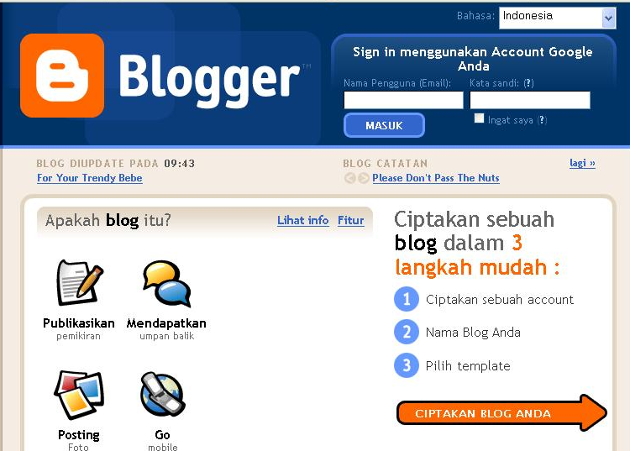

- Selanjutnya setelah masuk pilih atau KLIK CIPTAKAN BLOG ANDA seperti pada gambar di atas
- Setelah anda menekan CIPTAKAN BLOG ANDA ini berarti anda sudah siap membuat website dan selanjutnya akan muncul jendela seberti di bawah ini
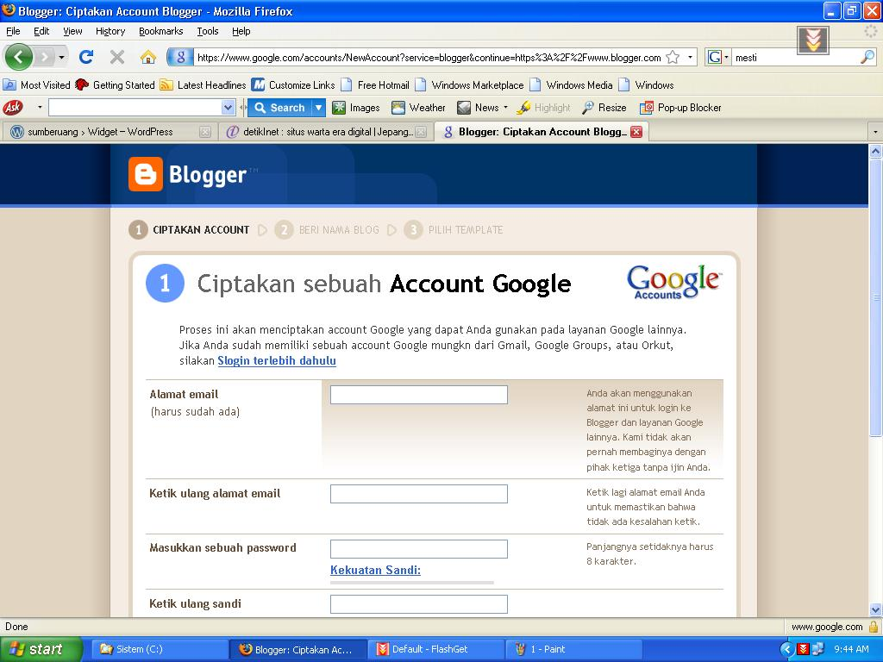
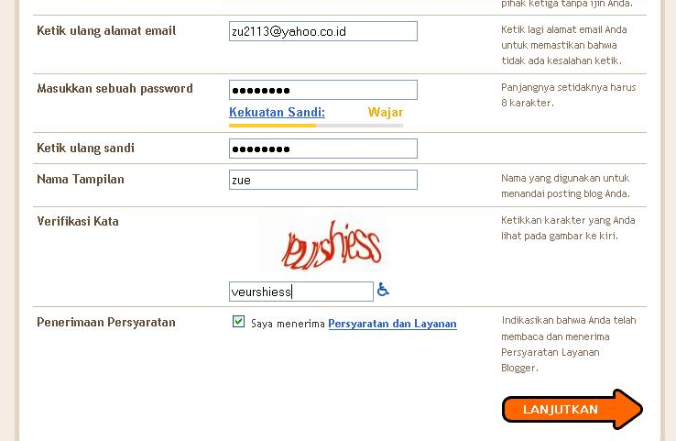

- Pada textfield yang pertama isikan alamat email anda dan textfield selanjutnya mengkonfirm ulang alamat e-mail anda selanjutnya Masukan Password dan diberi batas ketentuan minimum 8 karakter jika password anda terlalu pendek maka akan langsung keluar kekuatan dari password anda apakah mudah di hach atau di curi orang atau tidak. INGAT pembuatan password hendaknya yang mudah di ingat dan terdiri dari huruf dan angka.
- Selanjutnya setelah terisi semua masukkan kode verifikasi yang muncul pada kotak textfield yang telah disediakan
- Setelah memasukkan kode verifikasi jangan lupa untuk mencentang ceklist pada Penerimaan Pernyataan kalau belum di centang maka ketika anda meng-KLIK Lanjutkan akan ERROR
- Selanjutnya KLIK LANJUTKAN maka akan muncul jendela berikutnya yaitu :
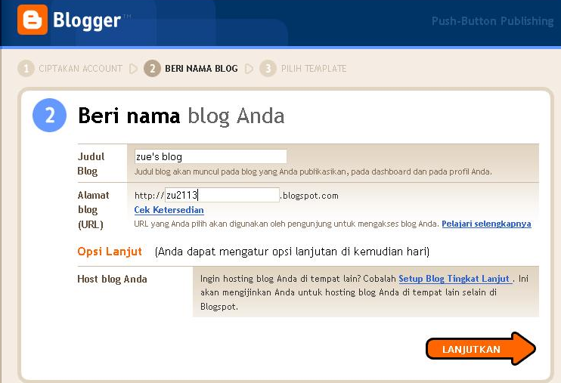
- Isikan Judul Blog Judul ini akan muncul pada blog yang anda publikasikan, pada dashboard dan pada profil anda, Kemudian pada alamat blog, Alamat ini yang akan anda punya yang akan anda tuliskan pada Addressbar dan pada google atau di search engine lainya. ( Addressbar adalah tempat anda menuliskan alamat sebuah website mis : http://www.waifi.blogspot.com ) dan Addressbar ini terletak pada bagian atas jendela browser anda !
- Berikan nama blog sesuai dengan keinginan anda, Tapi sebelumnya jika anda telah member nama blog anda CEK Ketersediaan nama blog yang anda inginkan apakah sudah ada ( artinya sudah ada yang punya) atau belum ini untuk menghindari adanya 2 blog yang sama alamatnya. Tapi biasanya kalau sudah ada yang pakai atau punya maka jika anda mengklik LANJUTKAN proses akan kembali ke halaman yang sama atau ada peringatan error kurang lebih begini “ Blog anda sudah ada yang pakai atau sedah ada yang punya” . Dan biasanya kalau nama blog yang anda masukan sudah ada blogger akan memberikan alternative berupa pilihan nama blog yang sesuai untuk anda.
- PERLU ANDA PERHATIKAN KALAU MISALKAN ANDA TIDAK COCOK ANDA BISA MENGGANTI NAMA BLOG ANDA DAN ALAMAT BLOG ANDA YANG LAIN SESUKA HATI ANDA PADA MENU EDIT PROFILE PADA DASHBOARD ANDA
- Apabila anda sudah memasukan nama blog dan titlenya sesuai yang anda inginkan kemudian KLIK LANJUTKAN dan akan muncul jendela sbb :
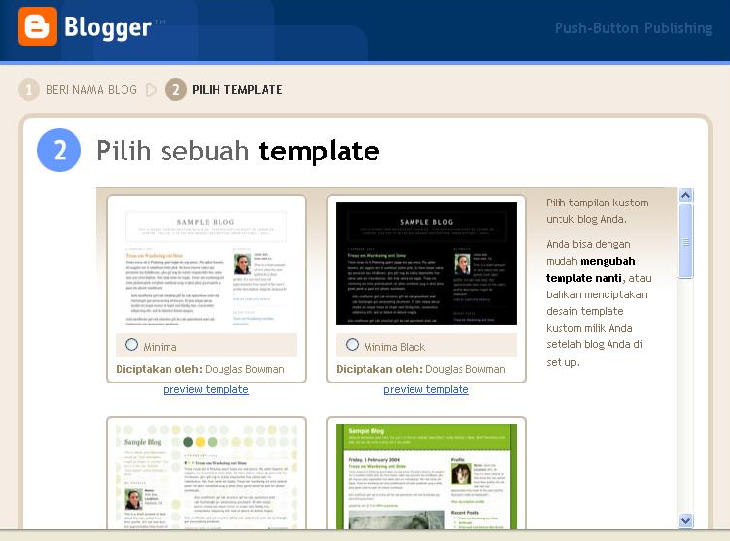

- Tahap selanjutnya adalah memilih template ( Bentuk tampilan) Untuk blog anda, Blogger hanya menyediakan template sidikit. Jika anda menginginkan template lain anda bisa cari di internet atau ceri di google dengan memasukkan keyword “ download free template blog “ atau keyword yang lainya terserah anda. DAN Untuk sementara anda pilih template seadanya dulu karna template ini nanti bisa anda ganti walaupun blog anda sudah jadi anda bias menggantinya pada menu pengaturan ( ganti template ).
- Setelah anda memilih template yang anda inginkan selanjutnya KLIK LANJTKAN dan akan muncul tampilan :
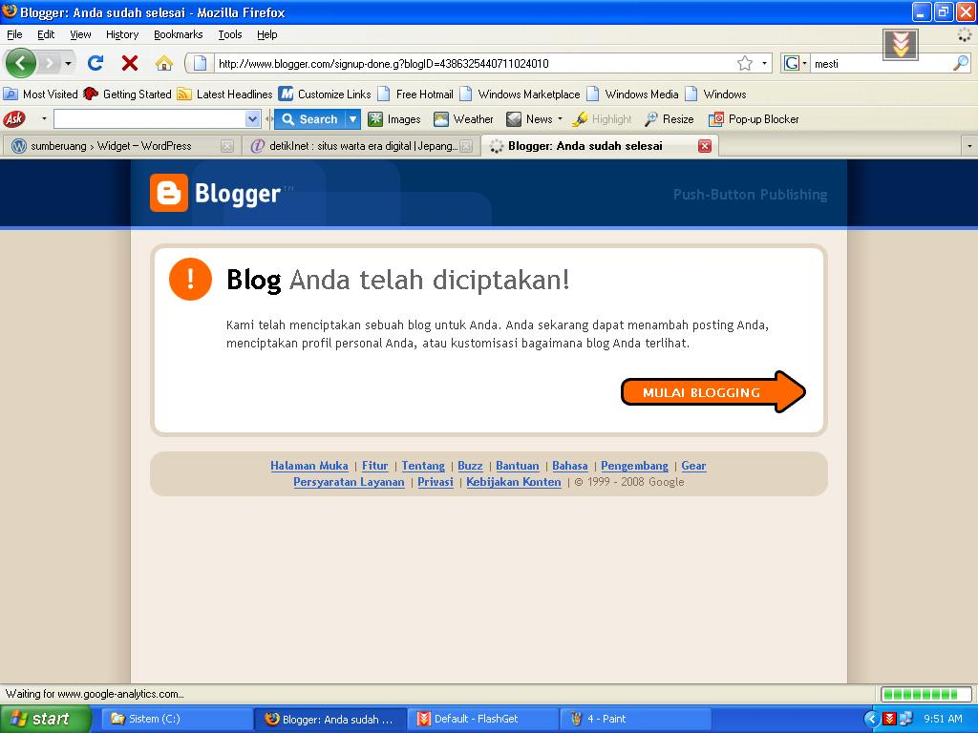

- Anda telah berhasil membuat blog. Coba sekarang buka internet explorer, opre atau mozil firefox untuk melihat hasil blog yang anda buat misalkan ketik http://www.namabloganda.blogspot.com atau langsung anda tulis namabloganda.blogspot.com. Apa yang terjadi ya …… blog anda sudah tercipta, namun kok masih kosong ???? Itu karena anda belum mengisi ( Posting ) blog anda makanya masih kosong
- Selanjutnya setelah anda mempreview blog tadi KLIK MULAI BLOGGING seperti pada gambar diatas, dan akan muncul jendela posting seperti berikut.
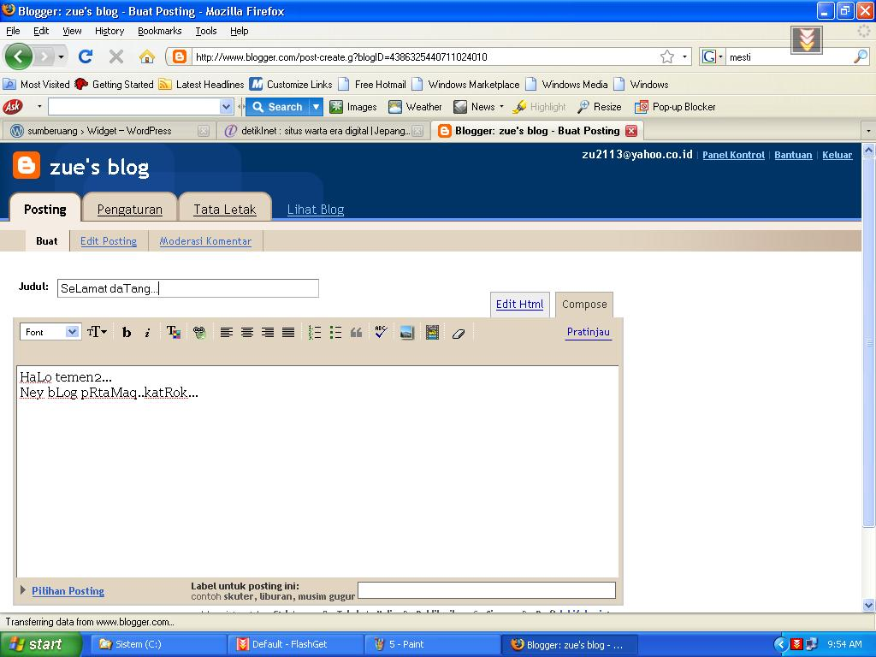
- Tugas anda sekarang adalah mengisi blog anda dengan informasi yang bermanfaat terserah tema apa yang anda suka. Posting ini akan tampil pada blog anda pada sisi kiri ( sisi yang lebar ) dan setiap posting yang anda kirim baik itu perbulan, pertahun dll akan di jadikan archieve oleh blogger dan akan masuk pada menu sebelah kiri ( sisi yang kecil ) sebagai menu archieve.
- SETELAH SELESAI KLIK PUBLIKASIKAN SEKARANG ( publish now ) PADA BAGIAN BAWAH JENDELA POSTING
- Untuk mengedit posting anda anda pilih menu edit posting pada menu ini anda bias mengedit, menghapus posting anda yang sudah anda tulis untuk anda perbaharui.

PENJELASAN TATA LETAK

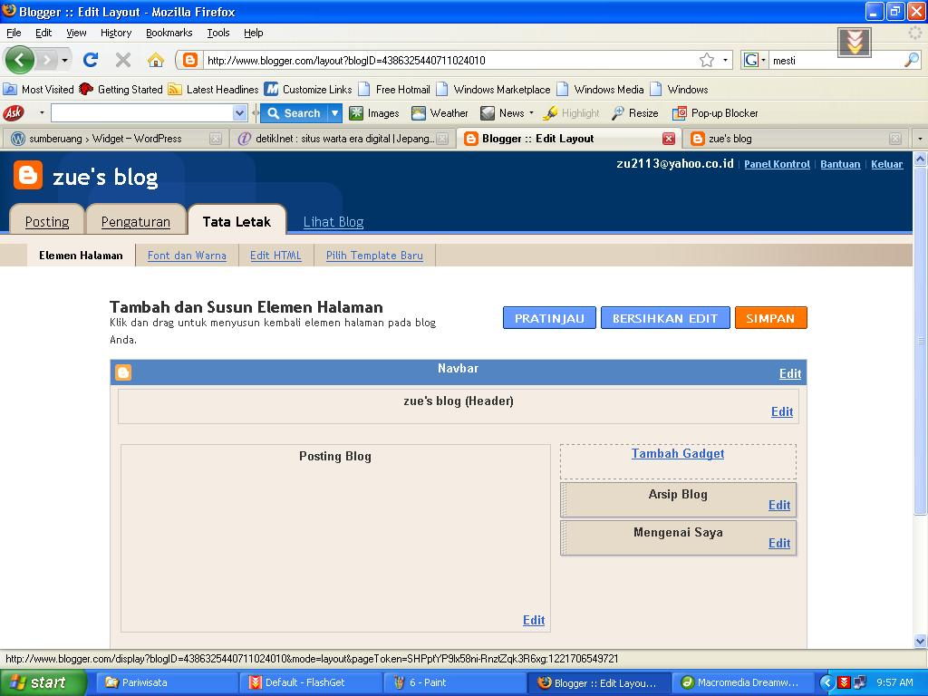

- Ada 4 macam menu2 pertama header ( warna kuning ) disini anda bisa mengganti judul blog serta mengganti header anda dengan gambar, Kedua menu conten ( menu posting warna biru ) disini anda bisa menambahkan, mengedit posting . serta semua pengunjung dapat memberikan komentar setelah posting anda di publish. Ketiga menu Content ( warna merah ) anda bisa memasukkan gambar, video, polling, rssfeed, blogrooll, link, jam,game, javascript, counter pengunjung dll dengan menggunakan scrip yang telah anda sediakan sebelumnya. Jika anda ingin mengedit menu content ( gadget ) anda tinggal klik edit pada masing- masing gadget, untuk menambahkan anda tinggal klik tambah gadget. Jika anda mengklik tambah gadget maka akan tampil pilihan- pilihan gadget yang ingin anda tampilkan seperti berikut :

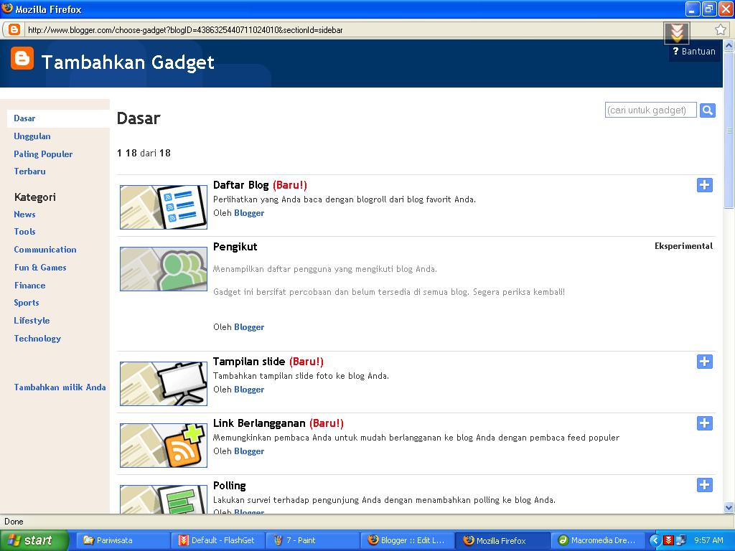

- Sebagai contoh Anda pilih HTML/ Java Script anda cari dengan cara scrool kebawah dari menu- menu gadget maka akan anda temukan, copy dan masukkan script calendar dibawah ini dan beri judul kalender pada textfield judul seperti pada gambar berikut :

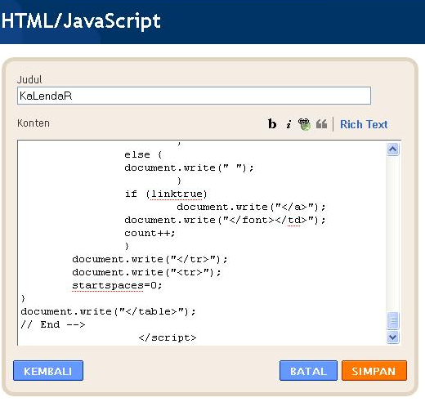
<script language="JavaScript">
<!-- Begin
monthnames = new Array(
"Januari",
"Februari",
"Maret",
"April",
"Mei",
"Juni",
"Juli",
"Agustus",
"September",
"Oktober",
"Nopember",
"Desember");
var linkcount=0;
function addlink(month, day, href) {
var entry = new Array(3);
entry[0] = month;
entry[1] = day;
entry[2] = href;
this[linkcount++] = entry;
}
Array.prototype.addlink = addlink;
linkdays = new Array();
monthdays = new Array(12);
monthdays[0]=31;
monthdays[1]=28;
monthdays[2]=31;
monthdays[3]=30;
monthdays[4]=31;
monthdays[5]=30;
monthdays[6]=31;
monthdays[7]=31;
monthdays[8]=30;
monthdays[9]=31;
monthdays[10]=30;
monthdays[11]=31;
todayDate=new Date();
thisday=todayDate.getDay();
thismonth=todayDate.getMonth();
thisdate=todayDate.getDate();
thisyear=todayDate.getYear();
thisyear = thisyear % 100;
thisyear = ((thisyear < 50) ? (2000 + thisyear) : (1900 + thisyear));
if (((thisyear % 4 == 0)
&& !(thisyear % 100 == 0))
||(thisyear % 400 == 0)) monthdays[1]++;
startspaces=thisdate;
while (startspaces > 7) startspaces-=7;
startspaces = thisday - startspaces + 1;
if (startspaces < 0) startspaces+=7;
document.write("<table border=0 cellspacing=1 cellpadding=0 ");
document.write("bordercolor=#666666 width=100%><font color=black>");
document.write("<tr><td colspan=7><center><strong><font size=1>"
+ monthnames[thismonth] + " " + thisyear
+ "</font></strong></center></font></td></tr>");
document.write("<tr>");
document.write("<td align=center><font size=1 color=red>M</font></td>");
document.write("<td align=center><font size=1>S</font></td>");
document.write("<td align=center><font size=1>S</font></td>");
document.write("<td align=center><font size=1>R</font></td>");
document.write("<td align=center><font size=1>K</font></td>");
document.write("<td align=center><font size=1 color=green>J</font></td>");
document.write("<td align=center><font size=1>S</font></td>");
document.write("</tr>");
document.write("<tr>");
for (s=0;s<startspaces;s++) {
document.write("<td> </td>");
}
count=1;
while (count <= monthdays[thismonth]) {
for (b = startspaces;b<7;b++) {
linktrue=false;
document.write("<td align=center><font size=1>");
for (c=0;c<linkdays.length;c++) {
if (linkdays[c] != null) {
if ((linkdays[c][0]==thismonth + 1) && (linkdays[c][1]==count)) {
document.write("<a href=\"" + linkdays[c][2] + "\">");
linktrue=true;
}
}
}
if (count <= monthdays[thismonth]) {
if (b==0) {
document.write("<font color=red>");}
if (b==5) {
document.write("<font color=green>");}
if (count==thisdate) {
document.write("<font size=2 color=blue><strong>");}

document.write(count);

if (count==thisdate) {
document.write("</strong></font>");}
if (b==0){
document.write("</font>");}
if (b==5){
document.write("</font>");}

}
else {
document.write(" ");
}
if (linktrue)
document.write("</a>");
document.write("</font></td>");
count++;
}
document.write("</tr>");
document.write("<tr>");
startspaces=0;
}
document.write("</table>");
// End -->
</script>

- Setelah selesai anda klik SIMPAN, dan selanjutnya anda tekan kembali SIMPAN yang berwarna orange di pojok kiri atas pada jendela tampilan TATA LETAK, pastikan sebelumnya bahwa menu ncontent yang baru anda buat ( Kalender ) Sudah Muncul pada Content gadget setelah kanan. Kemudian untuk melihat hasilnya coba anda klik LIHAT Blog Pada Bagian Atas, kalau berhasil maka sebuah kalender akan tampil pada content gadget paling atas. SELAMAT MENCOBA
- Catatan Anda dapat menggeser dan meletakan content gadget dimanapun anda suka dengan cara men-DRAG ( klik tahan kemudian geser ) kemanapun tempat anda suka, bisa di sebelah atas, kiri, bawah dan lain- lain

….:::::::::Untuk membuat tulisan gerak ::::…..
Tambahkan Gadget
Pilih content gadget HTML/Java Script
<marquee>
…………tekx anda diantara ini ……………………!!!!!!!!!1
</marquee>

Untuk merubah arah gerakan dari bawah ke atas atau sebaliknya tambahkan script seperti berikut pada <marquee>
Misalkan = <marquee direction=up> ( untuk jalan tulisan ke atas )
Atau Lainya Silahkan anda Ganti
- direction=up/down/left/right ( untuk arah jalanya tulisan )
- behavior=alternate ( untuk tulisan mantul- mantul dari kanan ke kiri/ sebaliknya )
- scrollamount=” isikan angka diantara petik ini “ ( untuk menentukan kecepatan jalanya tulisan dari bawah ke atas atau sebaliknya dan angka 1 adalah jalan paling lambat )
- scrolldelay=”isikan angka diantara petik ini “ ( untuk menentukan berapakali tampil tulisan tiap detik atau menit, ini jika tulisannya banyak)

Demikian tutorial membuat blog semoga bermanfaat bagi anda, SELAMAT MENCOBA
By; Moch Wafi
http://www.waifi.wordpress.com, http://www.waifi.blogspot.com, email : waifi@yahoo.com

